**Лабораторна робота №2. Вступ до програмування. Освоєння debug процесу**

**1 Вимоги**

**1.1 Розробник**

* Висоцький Олексій Васильович;
* студент групи КІТ-320;
* 23-жовт-2020.

**1.2 Загальне завдання**

Установити середовище для подальшої роботи з предмету “Програмування”.

**Хід роботи**

1. Створили *git* репозиторій на системі *github*.
2. Виконали клонування створеного репозиторія.

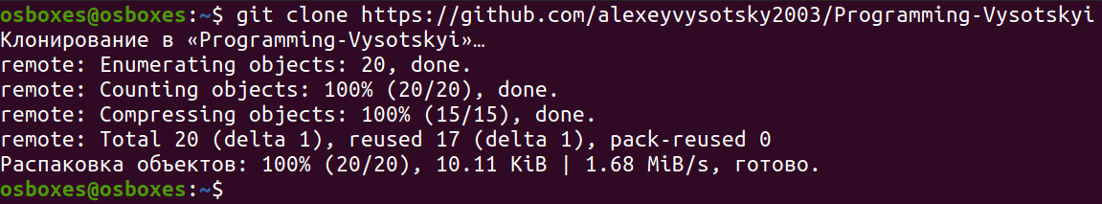

1. Скопіювали всі файли із зовнішнього репозиторія, що був наданий у попередній роботі у під-директорію *lab02*. Зафіксували зміни під назвою “Initial copy of sample_project”.
2. Виконали зміни: додали новий тип тварини “Людина”, зробили так, щоб він був у списку елементів, що виводяться на екран. Скомпілювали проект та продемонстрували зміни.

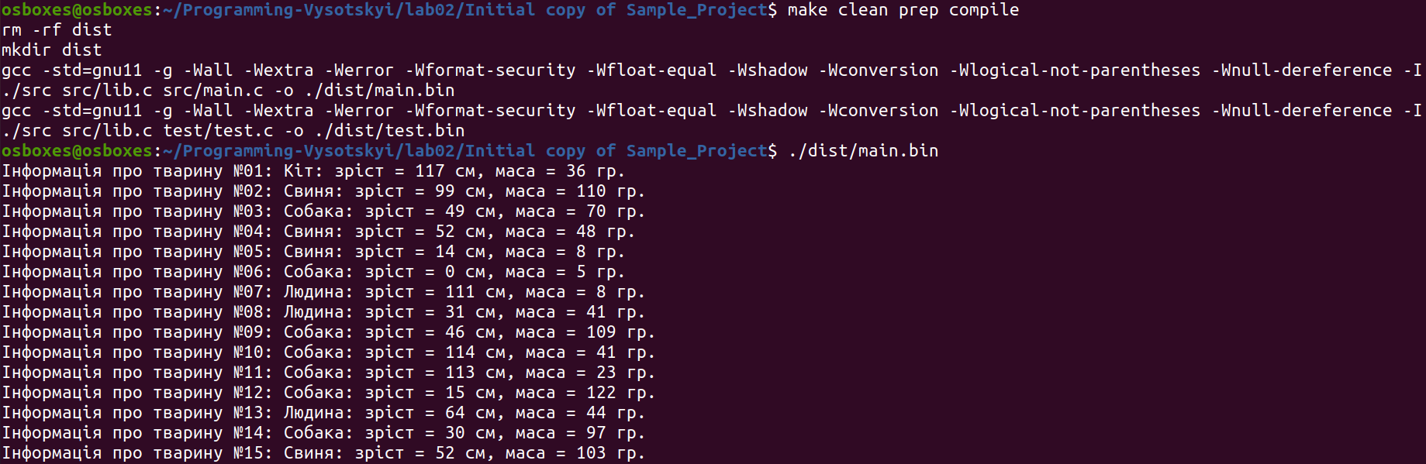

1. Відкрили у відлагоднику *nemiver* виконуючий файл *main.bin*, зупинилися на строці та визначили значення змінних (variables).  
     
   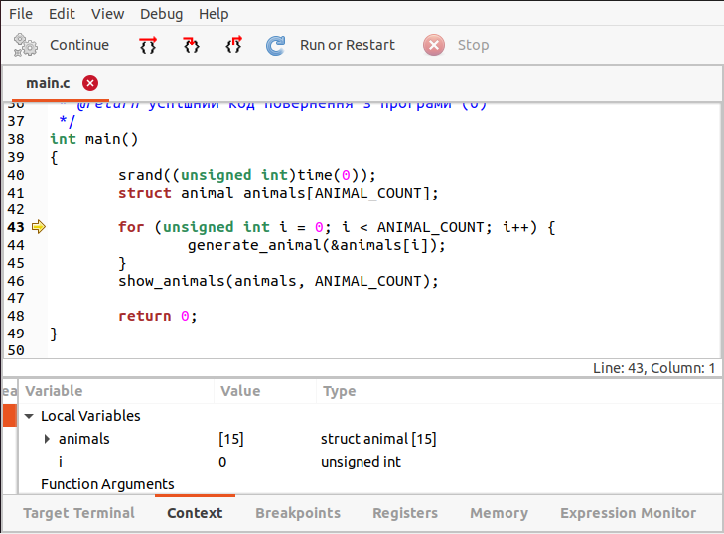
2. Зафіксували зміни за допомогою команди *git commit* та завантажили їх за допомогою команди *git push*.

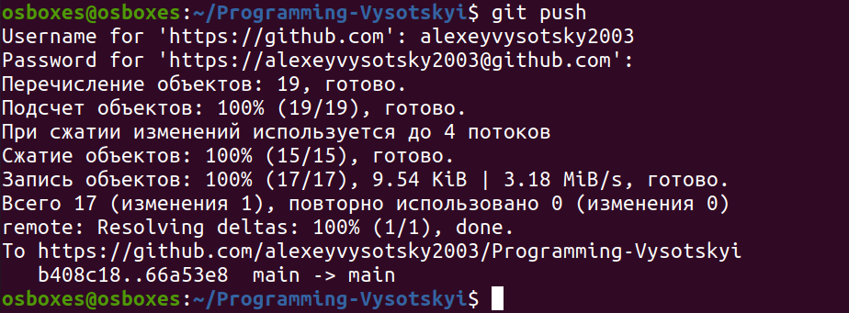

1. Дослідили режими роботи *Debug* та *Release*. Конфігурація *Debug* призначена для відладки програми, вона містить інформацію про відладку та не передбачує оптимізацію програми. Конфігурація *Release* використовується під час збірки програми; програма оптимізується та не містить додаткову інформацію про відладку.

**Висновки**

При виконанні даної лабораторної роботи було набуто практичного досвіду роботи з системою *github* у створенні *git* репозиторія; освоєно принцип роботи з відлагодником у пошуку помилок та визначенні значення змінних у певний момент роботи програми; досліджено режими роботи відлагодника *Debug* та *Release* та описано різницю між ними.